Báo cáo python backend
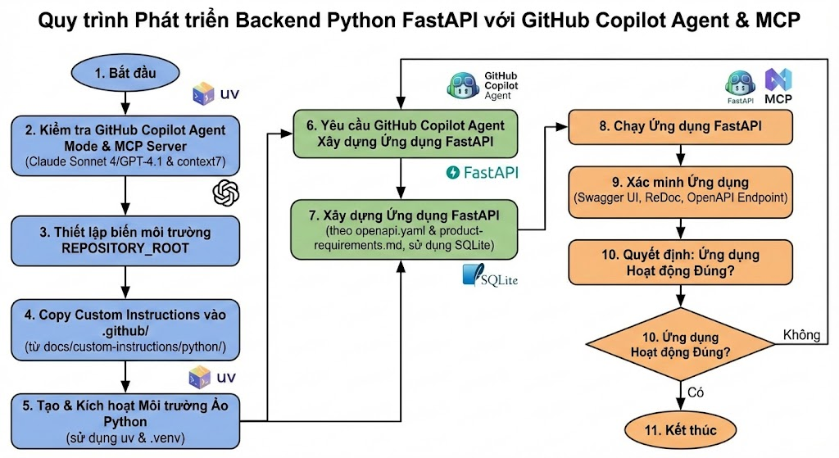
Tài liệu 01-python.md thiết lập một phương pháp luận phát triển phần mềm hiện đại dựa trên AI-Agentic Workflow, chuyển dịch vai trò của lập trình viên từ người viết mã thủ công sang người điều phối các mô hình AI tiên tiến (như GPT-4.1 hay Claude Sonnet 4). Quy trình này được cấu trúc chặt chẽ từ mức ý tưởng với mục tiêu xây dựng backend cho mạng xã hội Contoso, đi qua mức luận lý bằng việc áp dụng chiến lược "Contract-First" tuân thủ tuyệt đối đặc tả openapi.yaml và quản lý ngữ cảnh qua MCP server context7 một cách chính xác , cuối cùng hiện thực hóa ở mức vật lý thông qua stack công nghệ Python, FastAPI và SQLite được quản lý bởi công cụ uv.
1. Thiết lập biến môi trường of $REPOSITORY_ROOT.
Để đảm bảo tính nhất quán cho toàn bộ quy trình tự động hóa, chúng ta cần xác lập một "điểm neo" duy nhất cho dự án. Việc này giúp AI và các script hệ thống luôn xác định đúng vị trí thư mục gốc, loại bỏ hoàn toàn các lỗi liên quan đến đường dẫn tương đối khi làm việc trong các thư mục con.
Về mặt vận hành, chúng ta sử dụng cơ chế truy vấn động của Git để xác định vị trí file .git. Biến $REPOSITORY_ROOT đóng vai trò là tham chiếu logic xuyên suốt, giúp kết nối các thành phần từ tài liệu cấu hình đến môi trường ảo và mã nguồn.
Thao tác thực hiện trên Terminal như sau:
- Thiết lập biến: REPOSITORY_ROOT=$(git rev-parse --show-toplevel). Lệnh này truy vấn đường dẫn tuyệt đối của dự án và lưu vào biến môi trường.
- Kiểm tra giá trị: echo $REPOSITORY_ROOT. Lệnh này xuất giá trị hiện tại để xác nhận hệ thống đã nhận diện đúng thư mục gốc.
- Kết quả thực tế: /workspaces/github-copilot-vibe-coding-workshop.
2. Cấu hình Hướng dẫn Tùy chỉnh (Custom Instructions) cho AI
Để đồng bộ hóa tư duy của AI với các tiêu chuẩn kỹ thuật đặc thù của dự án, hệ thống cần được nạp các tập luật (ruleset) cụ thể thay vì chỉ dựa vào tri thức phổ quát. Việc này thiết lập một cơ chế "ràng buộc ngữ cảnh" ngay từ đầu, đảm bảo Copilot Agent hoạt động như một kỹ sư chuyên biệt về Python và FastAPI, tuân thủ nghiêm ngặt các quy ước đã được định nghĩa sẵn trong thư mục cấu hình của GitHub.
Về mặt vận hành, quá trình này thực hiện việc chuyển đổi tài liệu hướng dẫn tĩnh từ kho lưu trữ (docs) sang vùng cấu hình động (.github), nơi hệ thống AI sẽ tự động quét và áp dụng ngữ cảnh trong mỗi phiên làm việc.
Thao tác kỹ thuật được thực thi thông qua lệnh sau:
cp -r $REPOSITORY_ROOT/docs/custom-instructions/python/. $REPOSITORY_ROOT/.github/
Phân tích tham số kỹ thuật:
- Cơ chế sao chép (cp -r): Sử dụng tham số đệ quy (recursive) để đảm bảo tính toàn vẹn của dữ liệu, di chuyển toàn bộ cấu trúc thư mục và nội dung bên trong mà không bỏ sót bất kỳ thành phần con nào.
- Xử lý nguồn (.../python/.): Cú pháp /. ở cuối đường dẫn nguồn đóng vai trò kỹ thuật then chốt. Nó chỉ thị hệ thống sao chép chính xác tất cả nội dung bên trong (bao gồm cả các tệp cấu hình ẩn như .editorconfig) mà không sao chép lớp vỏ thư mục cha python. Điều này ngăn chặn việc tạo ra các cấp thư mục thừa, đảm bảo cấu trúc tệp tin tại đích hoàn toàn khớp với định dạng mà Copilot yêu cầu.
- Điểm đích (.../.github/): Đây là thư mục định danh chuẩn của nền tảng , đóng vai trò là nơi kích hoạt các hướng dẫn tùy chỉnh cho AI trong môi trường dự án.
3.Khởi tạo môi trường phát triển (Prepare Virtual Environment )
3.1.Mục tiêu
Thiết lập môi trường lập trình Python được cô lập (isolated environment) nhằm đảm bảo tính toàn vẹn của dự án. Quy trình này áp dụng phương pháp Lập trình Tích hợp AI (AI-Augmented Development), sử dụng các tác nhân trí tuệ nhân tạo (AI Agents) để tự động hóa việc quản lý thư viện, đồng nhất cấu hình và tối ưu hóa hiệu suất thực thi mã nguồn.
3.2. Các yêu cầu tiên quyết (Prerequisites)
Để thực hiện quy trình này, hệ thống cần đảm bảo 02 điều kiện kỹ thuật sau:
- Chế độ AI Agent: Kích hoạt GitHub Copilot Agent Mode với các mô hình ngôn ngữ lớn (LLM) tiên tiến nhất như Claude Sonnet 4 hoặc GPT-4.1 nhằm đảm bảo khả năng suy luận và thực thi lệnh chính xác. Và trong phần này sẽ dùng Claude Sonnet 4 để thực hiện
- Giao thức MCP (Model Context Protocol): Đảm bảo Context7 MCP Server luôn trong trạng thái hoạt động. Đây là thành phần then chốt cung cấp ngữ cảnh về cấu trúc tệp tin và các công cụ hệ thống cho AI. Đồng thời, Context7 MCP hỗ trợ trích xuất dữ liệu web, lọc nhiễu và tối ưu hóa token, cho phép GitHub Copilot Agent truy cập, phân tích tài liệu trực tuyến theo thời gian thực. Công cụ này mở rộng năng lực của AI từ xử lý dữ liệu tĩnh sang khai thác nội dung web động một cách có chọn lọc và hiệu quả.
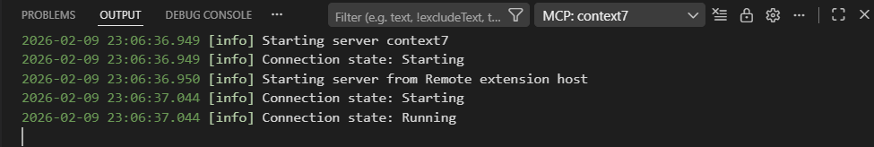
3.3. Prompt cho chuẩn bị môi trường ảo phát triển ứng dụng Python
I'd like to write a Python application. But before that, I need to set up a virtual environment. Follow the instructions below.
- Use context7.
- Your working directory is `python`.
- Identify all the steps first, which you're going to do.
- Use `.venv` for the virtual environment.
- Use `uv` as the Python package manager.
Và ngay khi tiếp nhận lệnh thực thi, GitHub Copilot AI Agent tự động kích hoạt quy trình xây dựng hạ tầng phát triển thông qua việc khởi tạo môi trường ảo Python. Hệ thống ứng dụng công cụ quản lý gói uv làm nòng cốt kỹ thuật, nhằm hiện thực hóa mục tiêu tối ưu hóa hiệu suất vận hành và đảm bảo nguyên tắc cô lập tài nguyên (environment isolation) cho ứng dụng.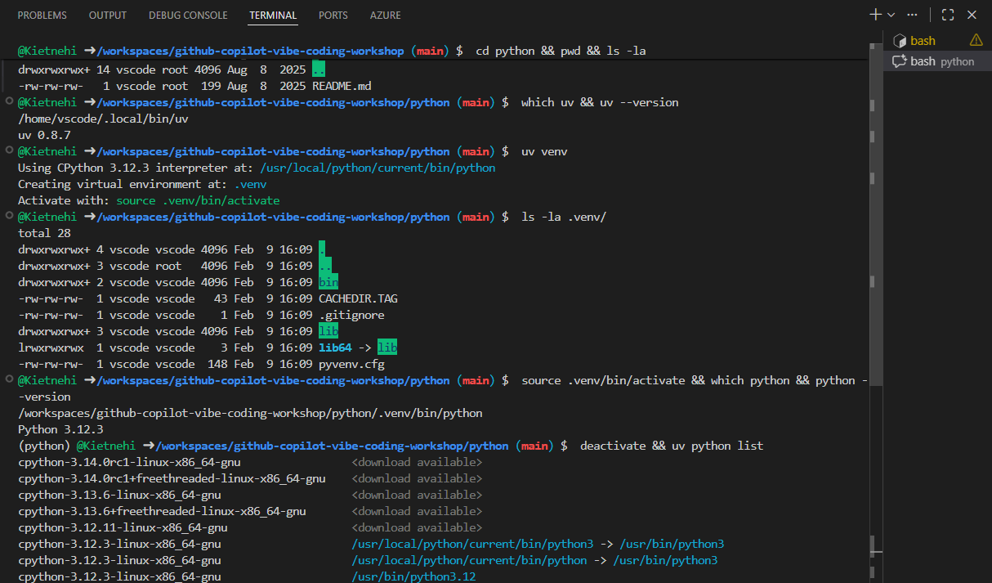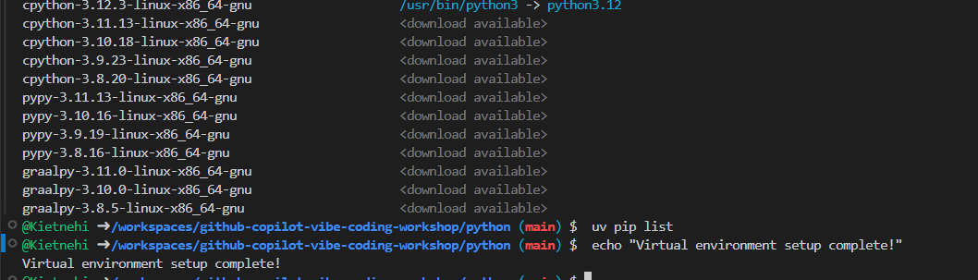
- Thư mục làm việc: /workspaces/github-copilot-vibe-coding-workshop/python
- Công cụ quản lý: uv phiên bản 0.8.7 (đã được cài đặt sẵn tại /home/vscode/.local/bin/uv).
- Phiên bản Python hiện tại: CPython 3.12.3.

Bước | Thao tác | Mục đích | Kết quả
01 | cd python && ls -la | Kiểm tra cấu trúc thư mục ban đầu. | Thư mục chỉ chứa file README.md.
02 | uv venv | Khởi tạo môi trường ảo (Virtual Environment). | Tạo thành công thư mục .venv sử dụng Python 3.12.3.
03 | ls -la .venv/ | Xác minh cấu trúc môi trường ảo. | Các thư mục bin, lib, và file cấu hình pyvenv.cfg đã được tạo đầy đủ.
04 | source .venv/bin/activate | Kích hoạt môi trường ảo. | Đường dẫn python hiện tại đã chuyển hướng vào trong môi trường ảo .venv.
05 | uv python list | Liệt kê các phiên bản Python khả dụng. | Hệ thống hiển thị các bản Python có sẵn trên máy và các bản có thể tải về (3.8 đến 3.14).
06 | uv pip list | Kiểm tra các gói (packages) đã cài đặt. | Trống (do môi trường ảo mới khởi tạo, chưa cài thêm thư viện nào).

4.Xây dựng ứng dụng Backend FastAPI
Quá trình xây dựng Backend khởi đầu bằng việc xác lập triết lý phát triển dựa trên đặc tả (Contract-First). Thay vì code tự do, chúng ta chuẩn hóa toàn bộ tư duy hệ thống thông qua tệp openapi.yaml và PRD, biến chúng thành "nguồn sự thật duy nhất" để định hướng cho AI. Việc sử dụng GitHub Copilot Agent Mode (Claude Sonnet 4/GPT-4) lúc này không chỉ là hỗ trợ viết mã, mà là thực thi một quy trình chuyển đổi nghiêm ngặt từ ý tưởng nghiệp vụ sang cấu trúc phần mềm.
Về mặt luận lý và quy tắc vận hành, ứng dụng được thiết lập để tự động hóa tối đa nhưng vẫn giữ tính kỷ luật cao. Hệ thống yêu cầu sự đồng nhất tuyệt đối giữa logic xử lý và Schema đã định nghĩa, từ việc quản lý luồng dữ liệu trên SQLite (sns_api.db) cho đến cơ chế tự động khởi tạo (Re-initialization) mỗi khi hệ thống khởi chạy. Các ràng buộc về bảo mật và giao tiếp như CORS hay việc tích hợp trực tiếp Swagger UI được tính toán để đảm bảo API không chỉ chạy đúng mà còn phải có khả năng tương tác minh bạch với các thành phần khác trong hệ sinh thái.
Cuối cùng, hệ thống được hiện thực hóa cấu trúc vật lý trong thư mục python với điểm tiếp nhận luồng xử lý chính tại main.py. Mọi thông số kỹ thuật từ cổng dịch vụ (Port 8000) đến môi trường ảo đều được AI cấu hình đồng bộ, tạo ra một thực thể phần mềm hoàn chỉnh. Kết quả là một Backend API nhất quán, sạch sẽ và sẵn sàng vận hành ngay sau khi các thay đổi được xác nhận qua lệnh "Keep", minh chứng cho một quy trình phát triển có phương pháp luận từ khâu thiết kế đến thực thi thực tế.
4.1.Đảm bảo rằng bạn đang sử dụng GitHub Copilot Agent Mode với mô hình Claude Sonnet 4 hoặc GPT-4.1.
4.2.Đảm bảo rằng context7 MCP server đang được khởi chạy và hoạt động.
4.3.Thêm các tệp product-requirements.md và openapi.yaml vào GitHub Copilot.
4.4. Sử dụng đoạn prompt sau để xây dựng ứng dụng backend bằng FastAPI
I'd like to build a FastAPI application as a backend API. Carefully read the entire PRD and `openapi.yaml`. Then, follow the instructions below.

- Use context7.
- Your working directory is `python`.
- Identify all the steps first, which you're going to do.
- Use FastAPI as the API app framework.
- Use SQLite as the database.
- Use `sns_api.db` as the name of the SQLite database.
- The database should always be initialized whenever starting the app.
- Use `openapi.yaml` that describes all the endpoints and data schema.
- Use the port number of `8000`.
- Make sure to allow CORS from everywhere.
- Entrypoint is `main.py`.
- The API application should render Swagger UI page through a default endpoint.
- The API application should render exactly the same OpenAPI document through a default endpoint.
- DO NOT add anything not defined in `openapi.yaml`.
- DO NOT modify anything defined in `openapi.yaml`.

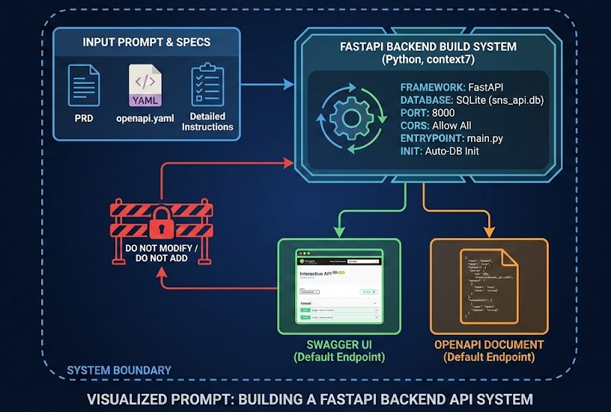
4.4.1.Mục đích của prompt
Prompt này được dùng để yêu cầu AI xây dựng một ứng dụng backend API bằng FastAPI, dựa hoàn toàn trên tài liệu đã có sẵn là:
- PRD (Product Requirements Document)
- File openapi.yaml
AI phải làm đúng theo các tài liệu này, không tự ý thêm, bớt hoặc chỉnh sửa.
Nội dung | Mô tả
Mục đích | Tạo backend API bằng FastAPI
Cơ sở | PRD + openapi.yaml
Nguyên tắc | Không thêm, không sửa OpenAPI
Database | SQLite (sns_api.db)
Entrypoint | main.py
Port | 8000
CORS | Allow all
Bắt buộc | Có Swagger UI & OpenAPI endpoint
Ý nghĩa | Ép AI code đúng 100% theo đặc tả
4.5.Nhấn keep để giữ các thay đổi .
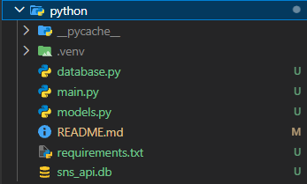
Sau khi chạy prompt ta được cái file , môi trường ảo như trong hình
4.6. Sau khi ứng dụng được xây dựng xong, hãy kiểm tra/xác minh xem nó có được viết đúng hay không.
4.6.1.Giao diện localhost:8000/docs
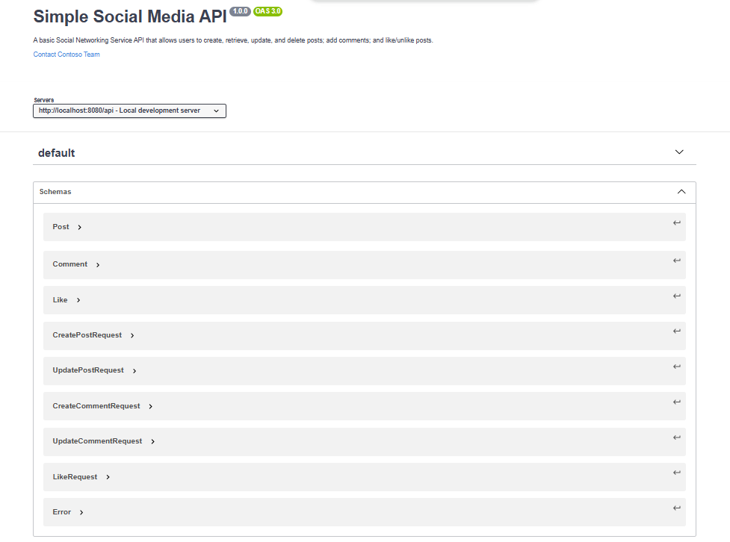
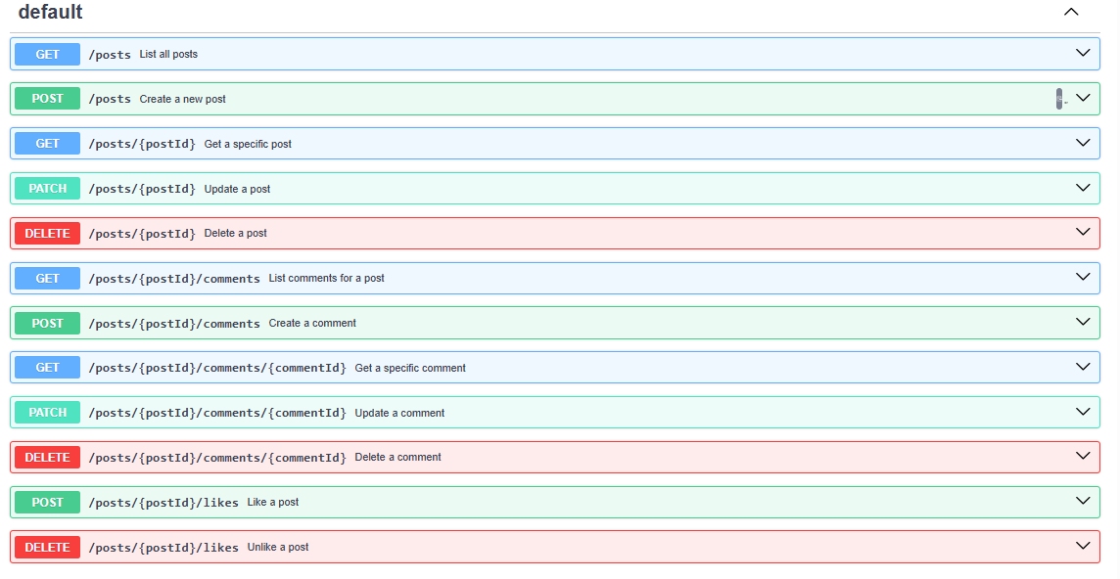
  - Để hỗ trợ tối đa cho quá trình phát triển và kiểm thử phần mềm, hệ thống cung cấp giao diện Swagger UI tại đường dẫn /docs. Đây là một môi trường làm việc trực quan trên nền tảng web, cho phép đội ngũ phát triển không chỉ xem cấu trúc API mà còn có thể thực thi trực tiếp các yêu cầu (requests) ngay trên trình duyệt. Tính năng "Try it out" của Swagger UI giúp lập trình viên gửi dữ liệu thực tế và nhận về phản hồi ngay lập tức, qua đó giúp việc gỡ lỗi (debug) và kiểm tra tính đúng đắn của các chức năng diễn ra nhanh chóng và chính xác hơn.

4.6.2.Giao diện localhost:8000/redoc
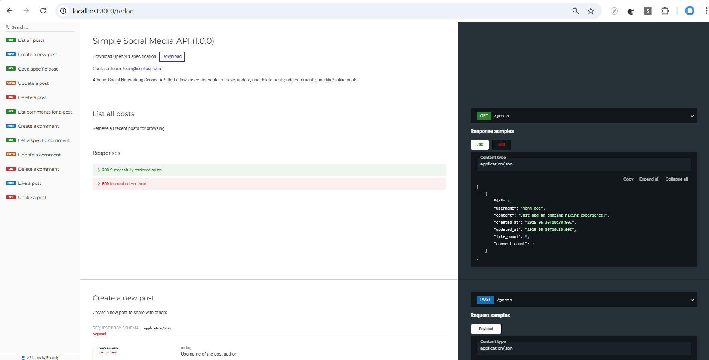
  - Bên cạnh công cụ kiểm thử, dự án còn tích hợp giao diện ReDoc tại đường dẫn /redoc nhằm phục vụ nhu cầu tra cứu và chia sẻ thông tin kỹ thuật. Khác với Swagger UI tập trung vào tương tác, ReDoc ưu tiên trải nghiệm đọc với giao diện được thiết kế khoa học, trình bày rõ ràng theo bố cục ba cột hiện đại. Đây là dạng tài liệu tĩnh chuyên nghiệp, rất phù hợp để gửi cho các bên liên quan như khách hàng, đối tác hoặc quản lý dự án để họ có thể nắm bắt tổng quan kiến trúc và chức năng của hệ thống một cách dễ dàng nhất.

4.6.3.Giao diện http://localhost:8000/openapi.json
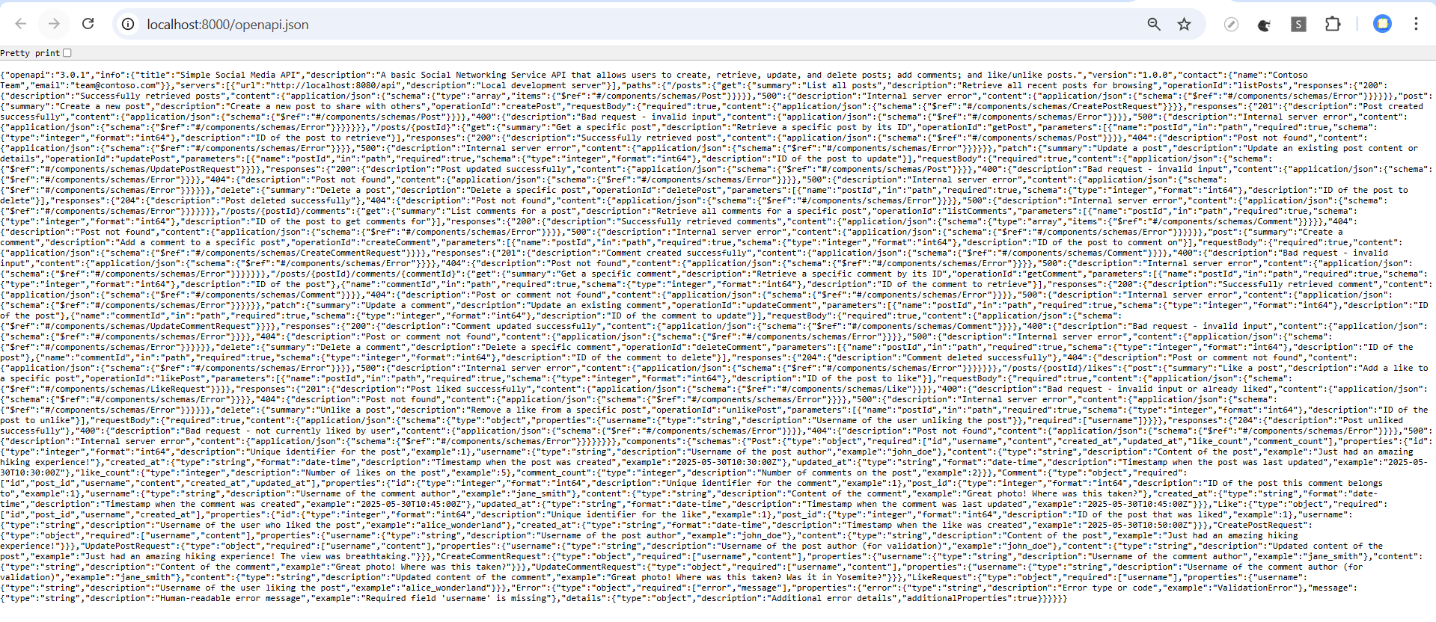
  - Thành phần cốt lõi trong hệ thống tài liệu của dự án là tệp tin openapi.json, đóng vai trò như bản thiết kế nền tảng cho toàn bộ API. Đây là một tệp cấu trúc dữ liệu được sinh ra tự động, chứa đầy đủ các định nghĩa về đường dẫn (endpoints), mô hình dữ liệu (schemas) và các tham số đầu vào theo chuẩn OpenAPI quốc tế. Mục đích chính của thành phần này là cung cấp một định dạng chuẩn hóa mà máy tính có thể đọc hiểu được, từ đó cho phép các công cụ bên thứ ba như Postman hay các trình tạo mã tự động (code generators) có thể tích hợp và tương tác với hệ thống mà không cần sự can thiệp thủ công của lập trình viên.

4.6.4.Tổng quan về API
Phương thức | Endpoint | Mô tả | Tham số
GET | /posts | Lấy danh sách tất cả bài viết | Không
POST | /posts | Tạo bài viết mới | Body: CreatePostRequest
GET | /posts/{postId} | Lấy thông tin một bài viết cụ thể | Path: postId
PATCH | /posts/{postId} | Cập nhật một phần bài viết | Path: postId, Body: UpdatePostRequest
DELETE | /posts/{postId} | Xóa bài viết | Path: postId
GET | /posts/{postId}/comments | Lấy tất cả bình luận của bài viết | Path: postId
POST | /posts/{postId}/comments | Tạo bình luận mới cho bài viết | Path: postId, Body: CreateCommentRequest
GET | /posts/{postId}/comments/{commentId} | Lấy thông tin một bình luận cụ thể | Path: postId, commentId
PATCH | /posts/{postId}/comments/{commentId} | Cập nhật bình luận | Path: postId, commentId, Body: UpdateCommentRequest
DELETE | /posts/{postId}/comments/{commentId} | Xóa bình luận | Path: postId, commentId
POST | /posts/{postId}/likes | Thích một bài viết | Path: postId, Body: LikeRequest (nếu có)
DELETE | /posts/{postId}/likes | Bỏ thích bài viết | Path: postId

  - API này cung cấp các chức năng cơ bản của một mạng xã hội đơn giản, tập trung vào quản lý bài viết, bình luận và tương tác like/unlike. Thiết kế tuân thủ nguyên tắc RESTful với cấu trúc endpoint phân cấp rõ ràng, sử dụng đầy đủ các phương thức HTTP chuẩn. Tuy nhiên, API hiện thiếu các tính năng quan trọng như xác thực người dùng, quản lý hồ sơ, và hệ thống bạn bè. Đây là một API phù hợp cho mục đích học tập, prototype hoặc làm nền tảng để phát triển thêm các tính năng phức tạp hơn.
  - Trong quá trình phát triển, dự án tận dụng khả năng của FastAPI để tự động sinh ra bộ tài liệu kỹ thuật chuẩn hóa mà không cần soạn thảo thủ công. Cốt lõi của hệ thống tài liệu này là tệp openapi.json, đóng vai trò như một bản thiết kế kỹ thuật chứa toàn bộ định nghĩa về các endpoint, cấu trúc dữ liệu đầu vào và đầu ra dưới dạng mã máy, giúp các công cụ bên thứ ba dễ dàng đọc hiểu và tích hợp. Dựa trên nền tảng dữ liệu đó, giao diện Swagger UI (tại đường dẫn /docs) được tạo ra để phục vụ trực tiếp cho đội ngũ phát triển, cung cấp môi trường tương tác trực quan cho phép lập trình viên gửi yêu cầu và kiểm thử phản hồi của API ngay trên trình duyệt. Bên cạnh đó, để phục vụ nhu cầu tra cứu và chia sẻ thông tin, hệ thống cung cấp giao diện ReDoc (tại /redoc) với thiết kế tập trung vào trải nghiệm đọc; đây là bản tài liệu tĩnh được trình bày khoa học và chuyên nghiệp, rất phù hợp để gửi cho khách hàng hoặc các bên liên quan nhằm nắm bắt cấu trúc hệ thống một cách tổng quan nhất.
5.TỔNG KẾT VÀ BÀI HỌC RÚT RA
Dự án phát triển Backend Python bằng FastAPI với sự hỗ trợ của GitHub Copilot Agent và MCP đã thành công trong việc xây dựng một API hoàn chỉnh dựa trên đặc tả kỹ thuật OpenAPI. Quá trình triển khai đã minh họa rõ nét phương pháp Vibe Coding – phát triển phần mềm thông qua tương tác ngôn ngữ tự nhiên với AI, mang lại hiệu quả cao về tốc độ và độ chính xác.
5.1. VỀ PHƯƠNG PHÁP VIBE CODING TRONG PHÁT TRIỂN BACKEND
Vibe Coding chứng tỏ ưu điểm vượt trội trong việc tăng tốc phát triển nhờ tự động hóa các công đoạn thiết lập, cấu hình và viết mã. Phương pháp này giúp giảm thiểu lỗi do thao tác thủ công, đồng thời cho phép developer tập trung vào logic nghiệp vụ thay vì cú pháp và cấu hình. Tuy nhiên, để áp dụng hiệu quả cần đảm bảo ba yếu tố: đặc tả kỹ thuật (OpenAPI) phải chính xác và đầy đủ, developer cần có kiến thức nền tảng để kiểm tra và xác minh kết quả, và quy trình làm việc phải được chuẩn hóa để AI hiểu và thực thi đúng.
5.2.VAI TRÒ CỦA MCP (MODEL CONTEXT PROTOCOL)
MCP đóng vai trò quan trọng trong việc cung cấp ngữ cảnh dự án cho AI, giúp hệ thống có cái nhìn toàn diện về cấu trúc và yêu cầu kỹ thuật. Thông qua Context7 MCP Server, AI có thể truy cập và phân tích tài liệu như PRD và OpenAPI theo thời gian thực, từ đó đưa ra quyết định phù hợp với bối cảnh cụ thể. Bài học thực tiễn cho thấy việc thiết lập MCP đúng cách là yếu tố then chốt, mở rộng khả năng của AI từ xử lý dữ liệu tĩnh sang làm việc với nội dung động một cách hiệu quả.
5.3. QUY TRÌNH PHÁT TRIỂN BACKEND API VỚI FASTAPI
Dự án đã xây dựng thành công quy trình phát triển backend hiệu quả với các bước rõ ràng:
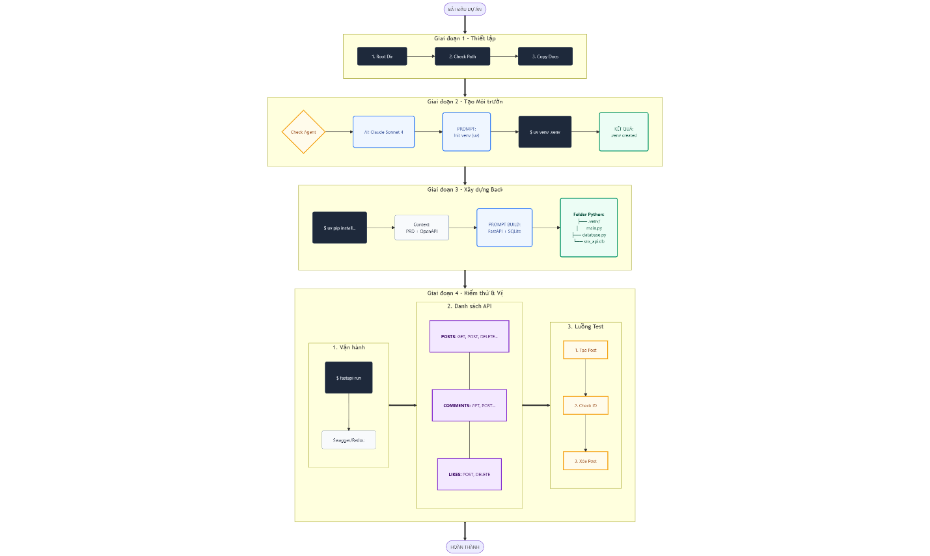
- Thiết lập môi trường sử dụng uv thay cho pip truyền thống, mang lại hiệu suất cao hơn, cùng với môi trường ảo .venv đảm bảo tính cô lập và đồng nhất.
- Phát triển dựa trên OpenAPI với nguyên tắc "hợp đồng duy nhất" – mọi triển khai phải tuân thủ chính xác đặc tả trong openapi.yaml, không thêm không sửa, đảm bảo tính nhất quán tuyệt đối.
- Kiến trúc RESTful với endpoint phân cấp rõ ràng, sử dụng đầy đủ phương thức HTTP chuẩn và hỗ trợ CORS mặc định cho phép tích hợp frontend linh hoạt.
5.4. KẾT LUẬN
Dự án đã chứng minh tính khả thi và hiệu quả của việc phát triển backend Python với sự hỗ trợ của AI và các công cụ hiện đại. Sự kết hợp giữa FastAPI, OpenAPI Specification, GitHub Copilot Agent Mode và MCP tạo nên một quy trình phát triển nhanh, chuẩn hóa và có thể mở rộng. Bài học lớn nhất là sự chuyển dịch từ mô hình "viết code thủ công" sang "hướng dẫn AI xây dựng hệ thống", nơi developer đóng vai trò kiến trúc sư và người kiểm soát chất lượng, còn AI xử lý các phần việc lặp đi lặp lại theo đúng đặc tả. Phương pháp này không chỉ áp dụng cho dự án nhỏ mà hoàn toàn có thể mở rộng cho các hệ thống phức tạp hơn, với điều kiện duy trì tính kỷ luật trong việc tuân thủ đặc tả và kiểm tra chất lượng sản phẩm.
6.ĐÁNH GIÁ RỦI RO
Việc áp dụng Vibe Coding mang lại tốc độ nhưng cần lưu ý các điểm yếu về mặt hệ thống. Thứ nhất là Rủi ro sai lệch đặc tả, vì AI tuân thủ tuyệt đối nên một lỗi nhỏ trong openapi.yaml sẽ dẫn đến sai hỏng dây chuyền trên toàn bộ mã nguồn. Thứ hai là Sự phụ thuộc vào hạ tầng MCP, nếu kết nối với Context7 MCP Server bị gián đoạn, AI sẽ mất đi khả năng phân tích tài liệu thời gian thực, làm giảm đáng kể độ chính xác của logic nghiệp vụ. Cuối cùng là Lỗ hổng bảo mật tự động, AI có thể viết mã chạy đúng chức năng nhưng chưa chắc đã tối ưu về bảo mật (như thiếu validation đầu vào hoặc xử lý lỗi sơ sài), đòi hỏi developer vẫn phải đóng vai trò kiểm soát chất lượng cuối cùng
7. HƯỚNG PHÁT TRIỂN MỞ RỘNG
Để đưa ứng dụng từ phiên bản nguyên mẫu (Prototype) đạt mức độ sẵn sàng vận hành (Production-ready), lộ trình nâng cấp cần được triển khai đồng bộ trên cả ba tầng cốt lõi của hệ thống.
Khởi đầu từ tầm nhìn ở mức ý tưởng, hệ thống sẽ hướng tới việc hoàn thiện chu trình "Vibe Coding 2.0" thông qua quy trình tự động hóa kiểm thử (Automated Testing). Tại đây, AI không chỉ dừng lại ở việc viết mã mà còn đóng vai trò là một kiểm soát viên độc lập, dựa trên chính "hợp đồng" openapi.yaml để tự động khởi tạo các bộ test case (Pytest). Điều này đảm bảo tính nhất quán tuyệt đối của hệ thống sau mỗi lần cập nhật, duy trì sự toàn vẹn của logic nghiệp vụ mà không cần can thiệp thủ công.
Tiếp nối là sự trưởng thành về mặt luận lý và tính năng. Hệ thống sẽ được bổ sung lớp bảo mật đa tầng với chuẩn xác thực OAuth2/JWT để quản lý định danh và phiên làm việc của người dùng—một yếu tố trọng yếu hiện đang được lược bỏ ở bản mẫu. Song song đó, tư duy xử lý bất đồng bộ sẽ được áp dụng thông qua việc tích hợp hàng đợi (Celery/Redis), giúp tách biệt các tác vụ nền như xử lý hình ảnh hoặc gửi thông báo, từ đó tối ưu hóa luồng công việc và tăng khả năng phản hồi của API.
Cuối cùng, hệ thống sẽ được tái cấu trúc ở tầng vật lý và hạ tầng để đáp ứng nhu cầu mở rộng quy mô. Việc chuyển đổi từ SQLite sang hệ quản trị cơ sở dữ liệu quan hệ mạnh mẽ như PostgreSQL là tất yếu để hỗ trợ xử lý đa luồng và bảo mật dữ liệu lớn. Đồng thời, toàn bộ môi trường thực thi sẽ được đóng gói bằng công nghệ Docker, thay thế cho các môi trường ảo cục bộ, nhằm chuẩn hóa quy trình triển khai (Deployment) và đảm bảo ứng dụng vận hành ổn định trên mọi nền tảng điện toán đám mây.

